Администрация города Перми
Планово-экономический департамент

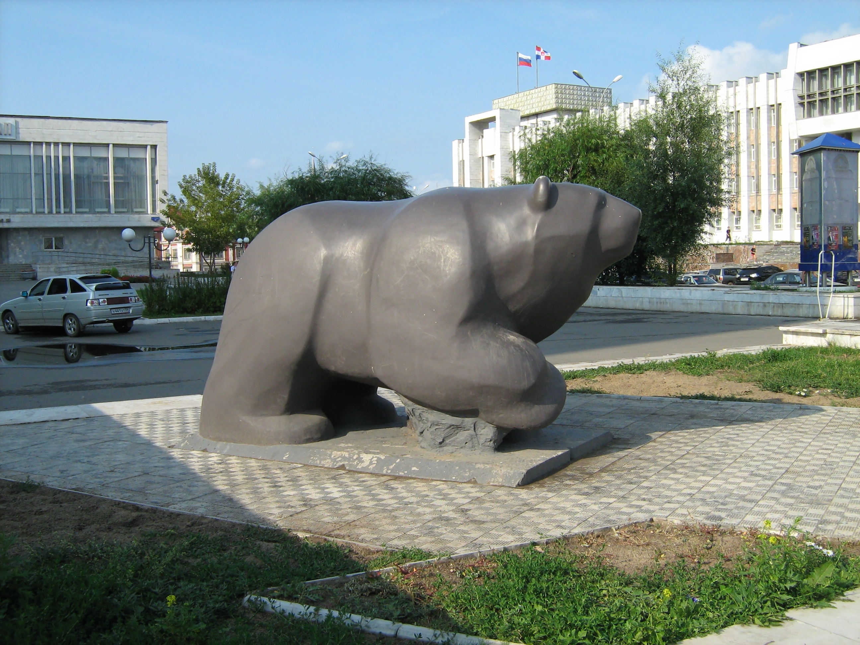

КРАТКИЕ ИТОГИ

СОЦИАЛЬНО-ЭКОНОМИЧЕСКОГО
РАЗВИТИЯ города ПЕРМИ

ЯНВАРЬ-ИЮЛЬ
2013 года

Пермь - 2013
.

Основные итоги социально-экономического развития города Перми
за январь-июль 2013 года

Наименование показателя | Январь-июль 2013 г. | в % к январю-июлю 2012 г.
Численность постоянного населения на 01.01.2013, чел. | 1 013 890 | 101,3 | 
Оборот крупных и средних организаций, млн. руб. | 538 200,8 | 101,0 | 
Объем отгруженной продукции собственного производства, выполненных работ и услуг, млн. руб. | 368 114,9 | 100,7 | 
Ввод в действие общей площади жилых домов, кв. м | 131 776,0 | 95,8 | 
Грузооборот, млн. т-км | 36,9 | 92,8 | 
Оборот розничной торговли, млн. руб. | 171 924,7 | 104,2 | 
Индекс потребительских цен на все товары и платные услуги, июнь к декабрю предыдущего года | 104,8 | -
Численность работающих на крупных и средних предприятиях, чел.*** | 316 160,0 | 100,4 | 
Численность зарегистрированных безработных на конец отчетного периода, чел. | 2 796,0 | 86,0 | 
Среднемесячная заработная плата работников крупных и средних предприятий города, руб.*** | 31 116,4 | 112,3 | 
Уровень зарегистрированных преступлений на 10 тыс. населения, единиц | 121,5 | 80,9 | 
* в сопоставимых ценах
** в % к декабрю 2012 г.
*** за январь-июнь 2013 г.

ЭКОНОМИЧЕСКАЯ АКТИВНОСТЬ

Основные показатели | Оборот крупных и средних организаций (по ОКВЭД), млн. руб. |  |  | Объем отгруженной продукции собственного производства, выполненных работ и услуг, млн. руб.
Основные показатели | Январь-июль 2013 г. | в % к январю-июлю 2012 г. |  | Январь-июль 2013 г. | в % к январю-июлю 2012 г.
Всего | 538 200,8 | 101,0 |  | 368 114,9 | 100,7 | 
в том числе:
Добыча полезных ископаемых | 6 373,8 | 89,7 |  | 6 312,6 | 90,4 | 
Обрабатывающие производства | 278 366,5 | 100,2 |  | 264 641,6 | 100,1 | 
из них:
производство пищевых продуктов | 14 162,8 | 101,7 |  | 12 621,2 | 97,1 | 
обработка древесины | 358,4 | 72,1 |  | 315,7 | 77,2 | 
целлюлозно-бумажное производство, полиграфия | 9 768,2 | 95,1 |  | 9 169,4 | 93,2 | 
производство кокса и нефтепродуктов | н/д | 100,9 |  | н/д | 101,3 | 
химическое производство | 24 480,3 | 105,9 |  | 23 151,3 | 111,2 | 
производство резиновых и пластмассовых изделий | 1 523,9 | 133,0 |  | 1 344,7 | 118,5 | 
производство неметаллических минеральных продуктов | 4 032,4 | 111,2 |  | 3 168,7 | 124,0 | 
металлургическое производство | 6 365,6 | 83,4 |  | 6 845,6 | 84,2 | 
производство машин и оборудования | 17 742,5 | 101,5 |  | 14 362,8 | 90,3 | 
производство электрооборудования | 16 348,2 | 100,2 |  | 15 871,0 | 99,1 | 
производство транспортных средств | 14 871,2 | 100,5 |  | 14 093,1 | 110,4 | 
Производство и распределение электроэнергии, газа и воды | 55 112,0 | 96,1 |  | 28 090,9 | 98,2 | 
Строительство | 7 591,9 | 109,9 |  | 9 123,1 | 109,3 | 
Оптовая и розничная торговля, ремонт автотранспортных средств | 138 649,7 | 102,7 |  | 3 297,8 | 97,5 | 
Гостиницы и рестораны | 1 571,0 | 122,1 |  | 1 813,0 | 120,4 | 
Транспорт и связь | 31 161,5 | 101,4 |  | 29 466,8 | 98,4 | 
Операции с недвижимым имуществом | 13 154,3 | 119,0 |  | 18 788,3 | 113,5 | 
Госуправление, военная безопасность, социальное обеспечение | 184,8 | 96,1 |  | 185,2 | 96,1 | 
Образование | 3 007,2 | 105,9 |  | 2 193,9 | 103,7 | 
Здравоохранение и социальные услуги | 1 634,5 | 128,7 |  | 1 770,1 | 126,6 | 
Прочие коммунальные, социальные и персональные услуги | 1 279,5 | 109,4 |  | 2 290,1 | 100,1 | 

Динамика оборота крупных и средних организаций

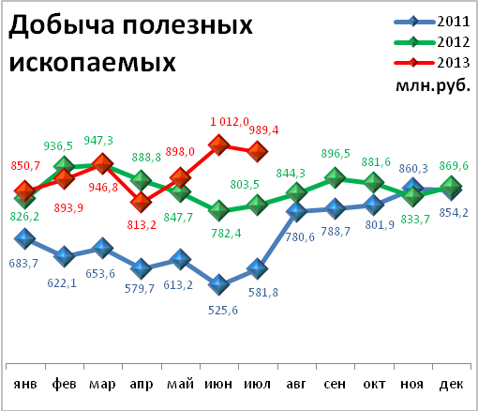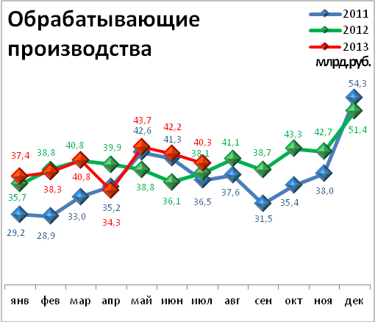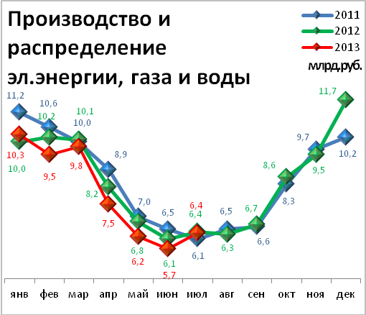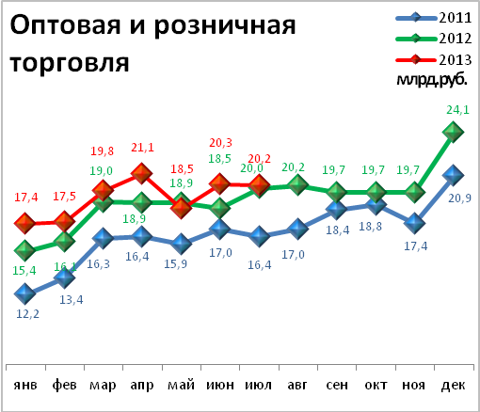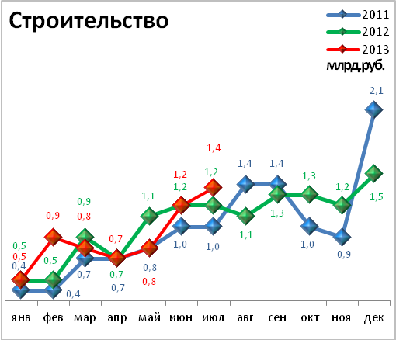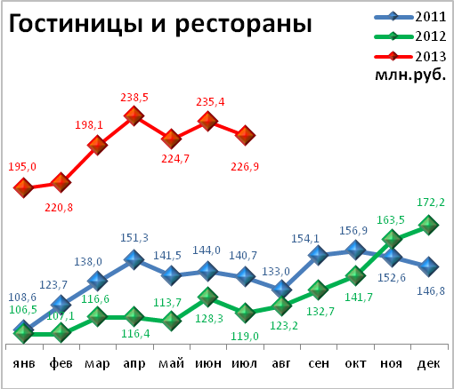

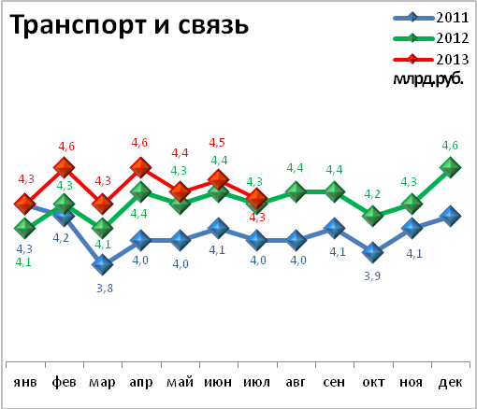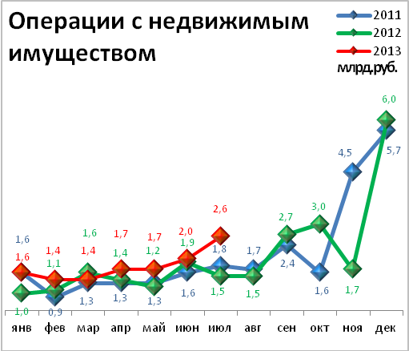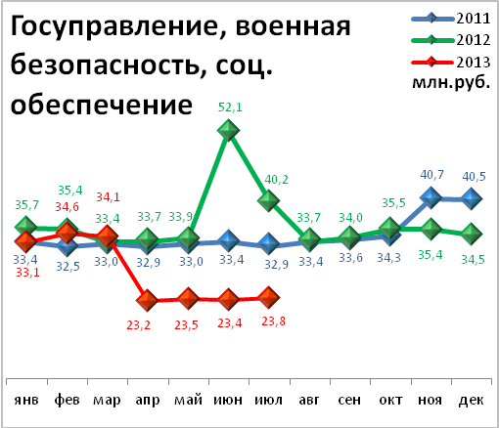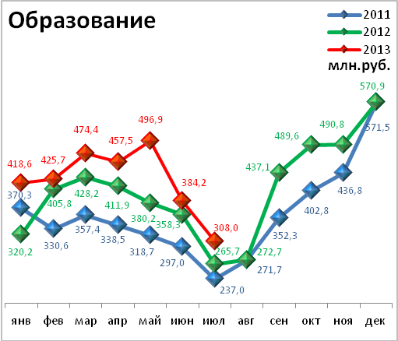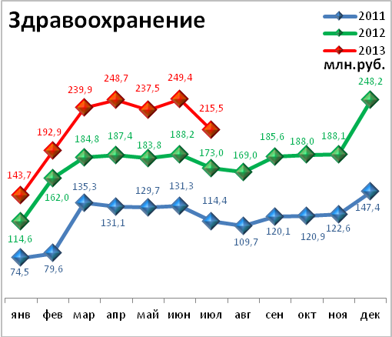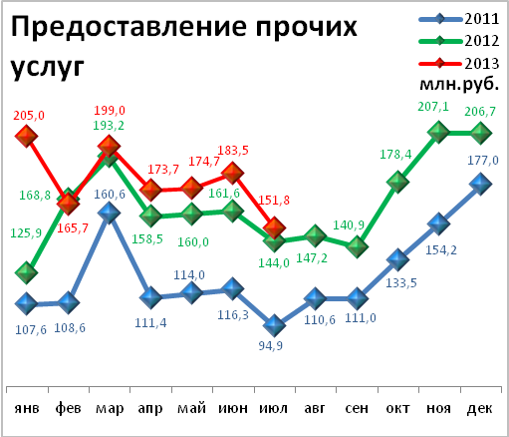

Динамика объема отгруженной продукции собственного производства, выполненных работ и услуг

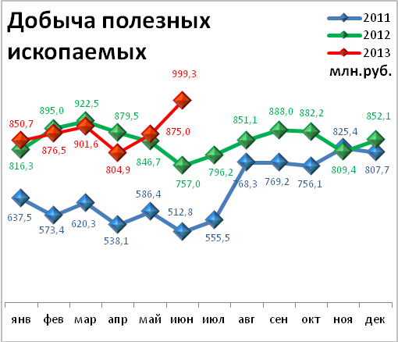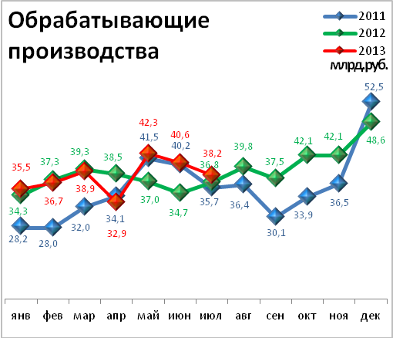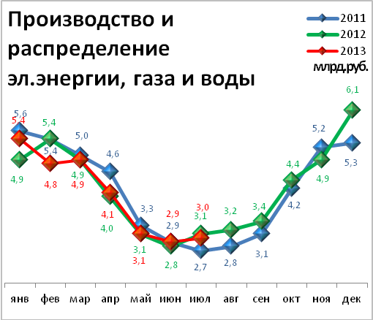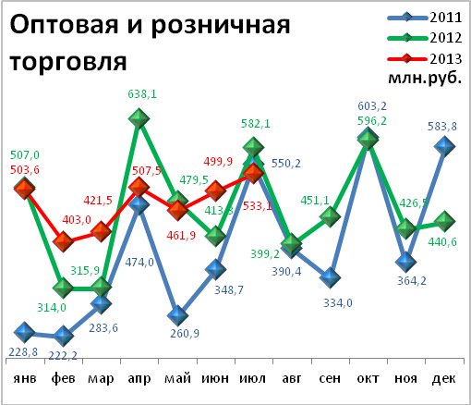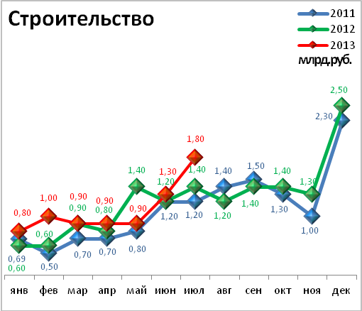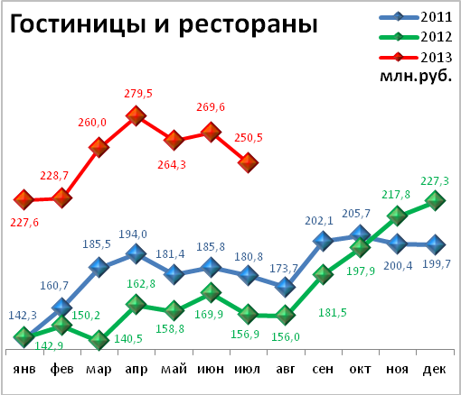

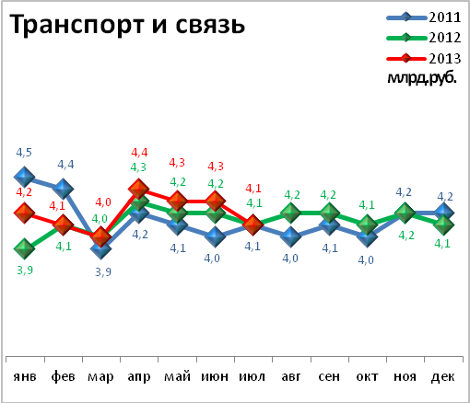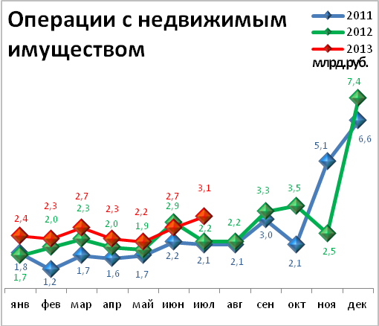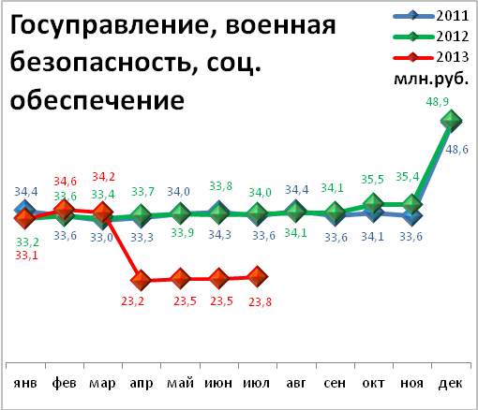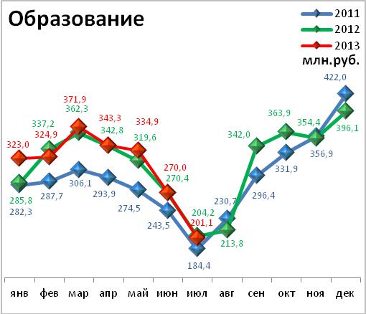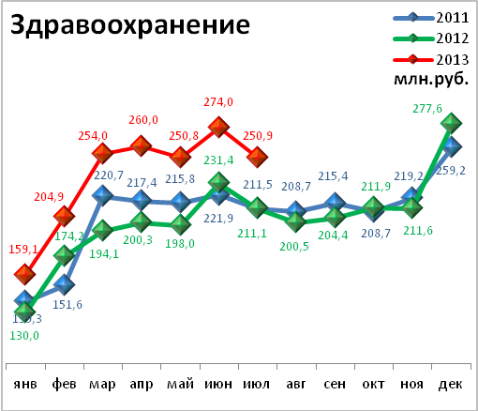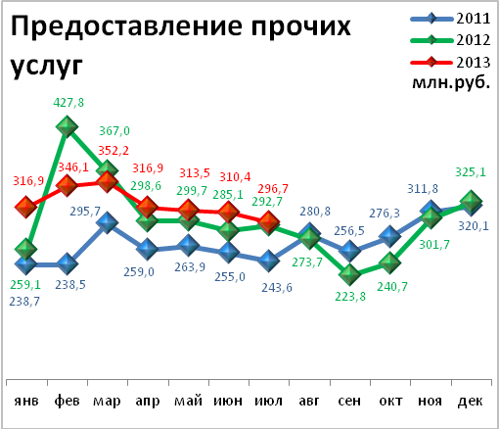

СТРОИТЕЛЬСТВО

Произведено работ по договорам строительного подряда силами

организаций всех форм собственности

Наименование показателя | Январь-июль 2013 г. | в % к январю-июлю 2012 г.
Наименование показателя | млн. руб.
Всего по городу Перми | 9 123,1 | 101,3 | 
в том числе по районам:
Дзержинский | 1 555,5 | 99,3 | 
Индустриальный | 1 351,5 | 85,4 | 
Кировский | н/д | 65,0 | 
Ленинский | 1 550,4 | 85,9 | 
Мотовилихинский | 1 151,3 | 171,1 | 
Орджоникидзевский | 103,4 | 160,1 | 
Свердловский | 3 401,5 | 103,1 | 

Ввод в действие общей площади жилых домов
Наименование показателя | Январь-июль 2013 г. | в % к январю-июлю 2012 г.
Наименование показателя | кв. м
Всего по городу Перми | 131 776 | 95,8 | 

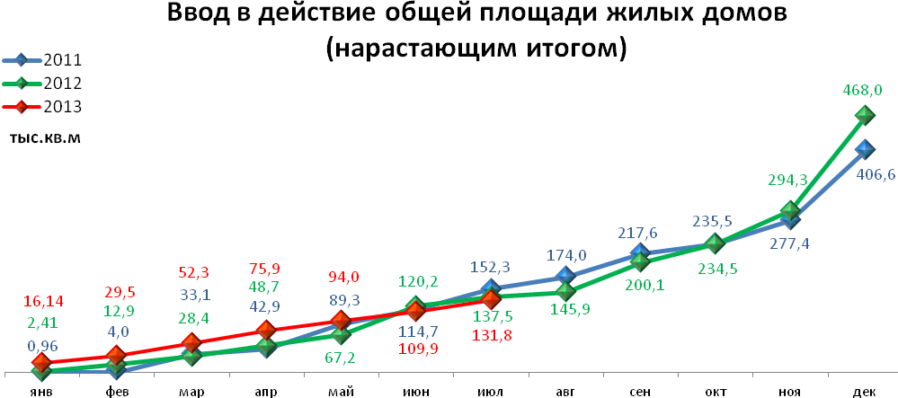

ТРАНСПОРТ

Основные показатели работы автотранспорта

Наименование показателя | Январь-июль 2013 г. | в % к январю-июлю 2012 г.
Перевезено грузов, тыс. т | 354,6 | 105,6 | 
Грузооборот, тыс. т-км | 36 931,2 | 92,8 | 
Перевезено пассажиров, млн. чел. | 142,5 | 86,9 | 
Пассажирооборот, млн. пасс-км | 1 685,7 | 72,2 | 

ПОТРЕБИТЕЛЬСКИЙ РЫНОК ТОВАРОВ И УСЛУГ

Основные показатели | Январь-июль 2013 г. | в % к январю-июлю 2012 г.
Основные показатели | Январь-июль 2013 г. | (в сопоставимых ценах)
Оборот розничной торговли в действующих ценах, всего, млн. руб. | 171 924,7 | 104,2 | 
в том числе:
оборот торгующих организаций | 159 145,1 | 104,6 | 
оборот вещевых, смешанных и продовольственных рынков | 12 779,6 | 99,0 | 
Из общего оборота розничной торговли:
оборот продовольственных товаров | 81 975,4 | 103,7 | 
оборот непродовольственных товаров | 89 949,3 | 104,7 | 
Индекс потребительских цен, июнь к декабрю предыдущего года, % | 104,8 | -

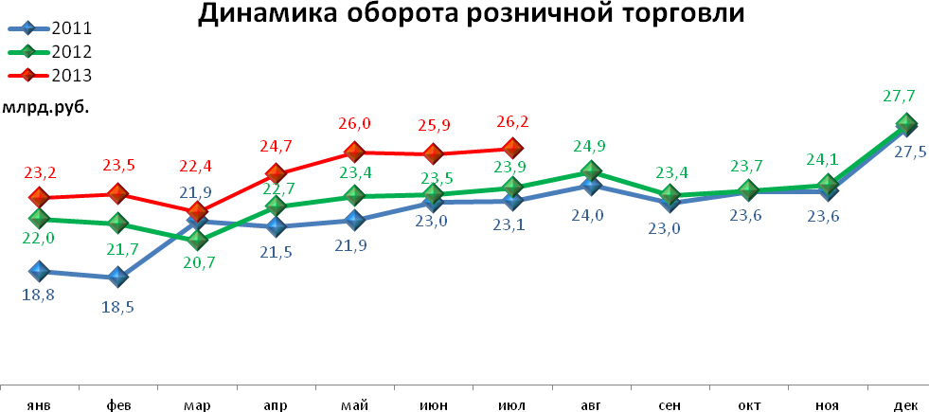

ФИНАНСЫ

Финансовые результаты деятельности организаций г. Перми

Основные показатели | Январь-июнь 2013 г. | в % к январю-июню 2012 г.
Основные показатели | тыс. руб.
Всего | 58 562,4 | 96,2 | 
из них:
Добыча полезных ископаемых | 23 495,9 | 98,6 | 
Обрабатывающие производства | 23 785,6 | 79,8 | 
из них:
производство пищевых продуктов | 554,6 | 96,2 | 
обработка древесины | -160,5 | - | 
целлюлозно-бумажное производство, полиграфия | 13,9 | в 3,3р. | 
химическое производство | 2 486,0 | 49,5 | 
производство резиновых и пластмассовых изделий | 3,8 | - | 
производство неметаллических минеральных продуктов | 163,5 | - | 
металлургическое производство | -257,9 | - | 
производство машин и оборудования (без производства оружия и боеприпасов) | 84,8 | 7,8 | 
производство электрооборудования | 435,4 | 50,9 | 
производство транспортных средств | 2,1 | - | 
Производство и распределение электроэнергии, газа и воды | 2 595,5 | - | 
Строительство | 575,3 | - | 
Оптовая и розничная торговля | 4 015,2 | 105,4 | 
Гостиницы и рестораны | -6,2 | - | 
Транспорт и связь | 3 170,1 | 100,9 | 
Финансовая деятельность | -35,2 | - | 
Операции с недвижимым имуществом | 865,8 | в 10,6р. | 
Госуправление, военная безопасность, социальное обеспечение | 9,8 | 100,3 | 
Образование | 20,5 | 87,0 | 
Здравоохранение и социальные услуги | 53,2 | 100,9 | 
Предоставление прочих услуг | 33,4 | 109,1 | 

РЫНОК ТРУДА и БЕЗРАБОТИЦА

Основные показатели | Январь-июнь 2013г. | в % к январю-июню 2012г.
Численность работающих на крупных и средних предприятиях – всего, чел. | 316 160 | 100,4 | 
в том числе по отраслям:
Добыча полезных ископаемых | 1 798 | 81,6 | 
Обрабатывающие производства | 89 883 | 98,9 | 
Производство и распределение электроэнергии, газа и воды | 12 461 | 110,4 | 
Строительство | 11 973 | 102,9 | 
Оптовая и розничная торговля | 21 232 | 107,9 | 
Гостиницы и рестораны | 1 947 | 104,9 | 
Транспорт и связь | 25 912 | 92,2 | 
Финансовая деятельность | 16 484 | 110,3 | 
Операции с недвижимым имуществом | 28 181 | 108,1 | 
Госуправление, военная безопасность, социальное обеспечение | 30 537 | 98,8 | 
Образование | 36 041 | 96,7 | 
Здравоохранение и социальные услуги | 31 064 | 98,7 | 
Предоставление прочих услуг | 8 296 | 99,3 | 

 | Декабрь 2012г. | Январь 2013г. | Июль 2013 г. | Июль 2013 г.
 |  |  |  | в % к декабрю 2012г.
Численность граждан, обратившихся за содействием в поиске подходящей работы, на конец отчетного периода | 3 387 | 3 618 | 4 193 | 123,8 | 
из них:
незанятые граждане | 3 379 | 3 610 | 3 959 | 117,2 | 
Численность безработных граждан, на конец отчетного периода | 3 253 | 3 144 | 2 796 | 86,0 | 
в том числе получают пособие по безработице | 3 106 | 2 959 | 2 602 | 83,8 | 
Численность граждан, принимавших участие в оплачиваемых общественных работах | 228 | 94 | 270 | 118,4 | 
из них безработные граждане | 228 | 94 | 195 | 85,5 | 
Заявленная работодателями потребность в работниках на конец отчетного периода | 22 201 | 20 008 | 27 324 | 123,1 | 
из них:
по рабочим профессиям | 17 663 | 15 560 | 21 790 | 123,4 | 
с оплатой труда выше прожиточного минимума | 20 748 | 18 598 | 24 574 | 118,4 | 
Число граждан, нашедших работу (доходное занятие) | 421 | 306 | 1 679 | 398,8 | 
из них безработные граждане | 322 | 251 | 263 | 81,7 | 

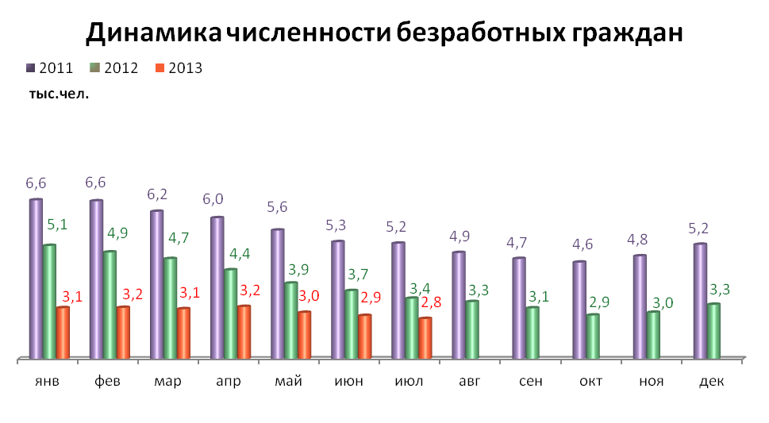

МАТЕРИАЛЬНОЕ ПОЛОЖЕНИЕ НАСЕЛЕНИЯ

Основные показатели | Январь-июнь 2013г. | в % к январю-июню 2012г.
Среднемесячная заработная плата работников крупных и средних предприятий города - всего, руб.: | 31 116,4 | 112,3 | 
в т.ч. по отраслям:
Добыча полезных ископаемых | 55 130,6 | 121,3 | 
Обрабатывающие производства | 29 775,9 | 107,9 | 
Производство и распределение электроэнергии, газа и воды | 33 127,4 | 107,4 | 
Строительство | 26 380,5 | 96,4 | 
Оптовая и розничная торговля, ремонт автотранспортных средств | 23 970,1 | 106,0 | 
Гостиницы и рестораны | 19 000,1 | 117,1 | 
Транспорт и связь | 30 223,0 | 109,4 | 
Финансовая деятельность | 46 863,6 | 106,0 | 
Операции с недвижимым имуществом | 38 191,9 | 109,9 | 
Госуправление, военная безопасность, социальное обеспечение | 36 589,1 | 114,4 | 
Образование | 25 714,3 | 133,3 | 
Здравоохранение и социальные услуги | 25 271,9 | 129,9 | 
Предоставление прочих услуг | 25 069,2 | 115,6 | 

ДЕМОГРАФИЯ

Наименование показателя | Январь-июнь 2013 г. | в % к январю-июню 2012 г.
Родившихся - всего, чел. | 6 621 | 98,7 | 
в расчете на 1000 населения | 13,2 | 97,8 | 
Умерших - всего, чел. | 6 041 | 97,6 | 
в расчете на 1000 населения | 12,0 | 96,8 | 
Умерших детей до 1 года - всего, чел. | 32 | 72,7 | 
в расчете на 1000 родившихся | 4,6 | 68,7 | 
Естественный прирост, убыль(-), чел. | 580 | 112,0 | 
в расчете на 1000 населения | 1,2 | 109,1 | 
Число браков, ед. | 3 341 | 101,9 | 
Число разводов, ед. | 2 391 | 108,7 | 
Миграционный прирост/убыль, чел. | 3 545 | 99,8 | 

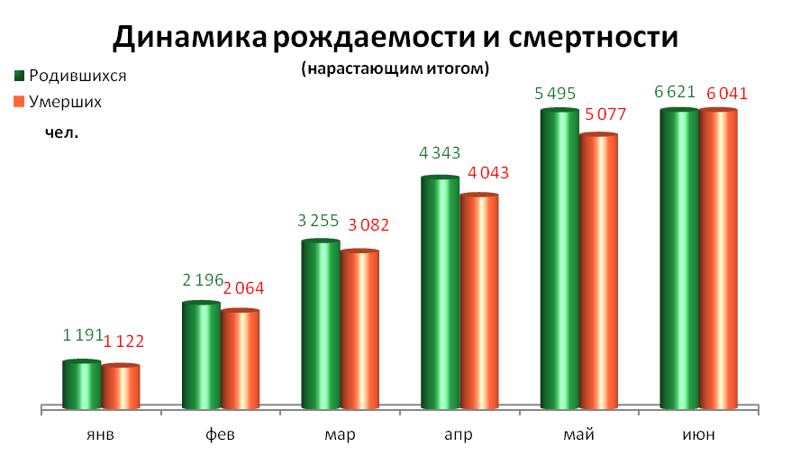
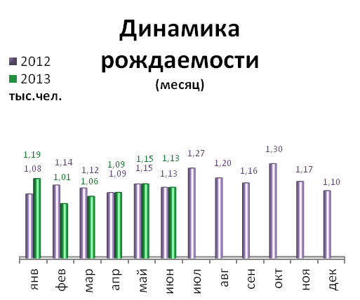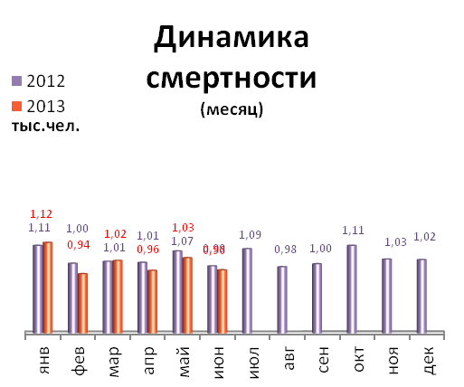

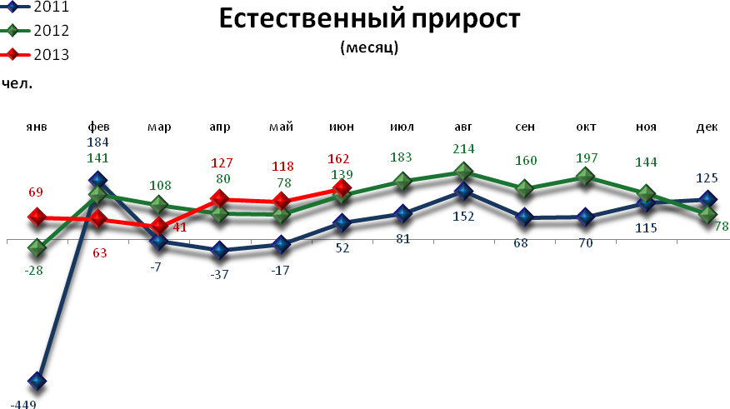

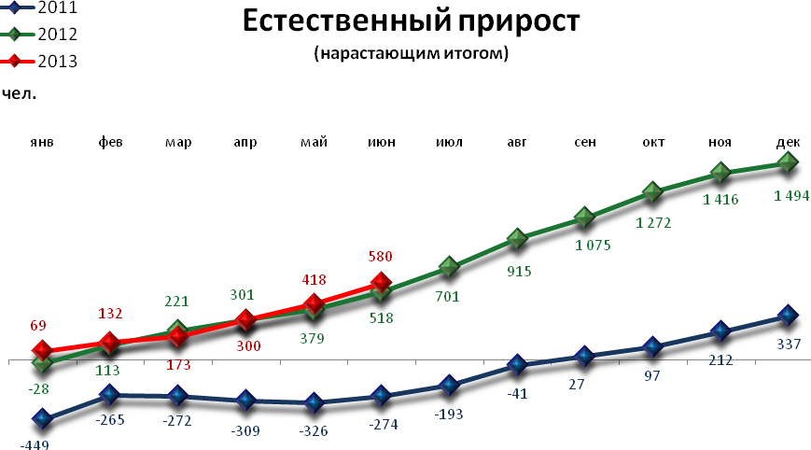

ПРЕСТУПНОСТЬ

Основные показатели | Январь-июль 2013 г. | в % к январю-июлю 2012 г.
Зарегистрировано преступлений, всего случаев | 12 317 | 81,4 | 
из них:
умышленные убийства | 53 | 94,6 | 
изнасилования | 18 | 94,7 | 
кражи | 6 271 | 93,3 | 
в т.ч. транспортных средств | 298 | 136,7 | 
грабежи | 728 | 68,7 | 
разбои | 91 | 64,1 | 
мошенничество | 849 | 41,7 | 
хулиганство | 27 | 62,8 | 
наркобизнес | 976 | 110,0 | 
Уровень преступности на 10 тыс. жителей | 121,5 | 80,9 | 
Раскрываемость преступлений, % | 48,8 | 125,8 | 

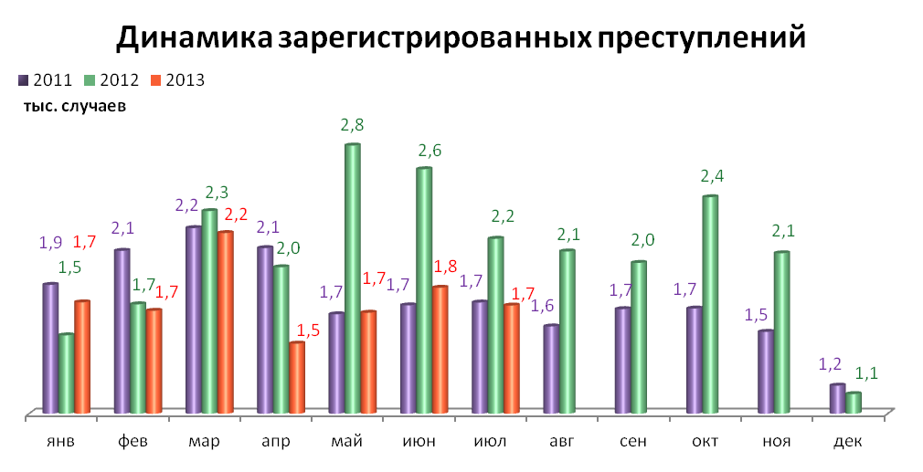

СРАВНИТЕЛЬНЫЙ АНАЛИЗ
СОЦИАЛЬНО-ЭКОНОМИЧЕСКОГО РАЗВИТИЯ
РОССИЙСКОЙ ФЕДЕРАЦИИ, ПЕРМСКОГО КРАЯ И ГОРОДА ПЕРМИ

Динамика объема работ, выполненных по виду деятельности «Строительство»

 | Российская Федерация |  | Пермский край |  | Пермь
 | Млрд. рублей | в % к соотв. периоду предыдущего года | Млн. руб. | в % к соотв. периоду предыдущего года | Млн. руб. | в % к соотв. периоду предыдущего года
Январь | 259,0 | 101,4 | 4 325,2 | 159,1 | 790,9 | 110,0
Февраль | 274,8 | 100,3 | 4 413,2 | 141,2 | 1 020,4 | 134,1
Март | 367,7 | 100,2 | 5 029,4 | 109,4 | 899,7 | 78,7
Апрель | 391,3 | 96,3 | 3 962,8 | 84,7 | 864,7 | 77,3
Май | 436,1 | 101,7 | 5 554,3 | 93,6 | 871,5 | 55,6
Июнь | 523,5 | 92,1 | 7 295,2 | 108,3 | 1 283,9 | 88,3
Июль | 563,3 | 106,1 | 7 517,7 | 114,3 | 1 765,0 | 111,8

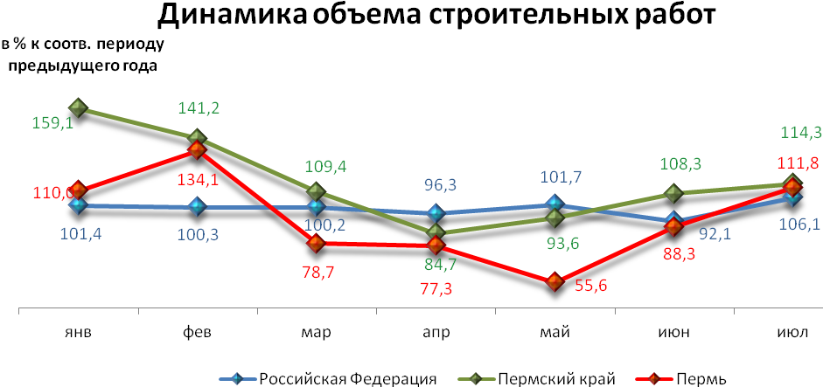

Динамика ввода в действие жилых домов

 | Российская Федерация |  | Пермский край |  | Пермь
 | Млн. кв. м общей площади | в % к соотв. периоду предыдущего года | Тыс. кв. м общей площади | в % к соотв. периоду предыдущего года | Тыс. кв. м общей площади | в % к соотв. периоду предыдущего года
Январь | 3,6 | 114,7 | 25,6 | 166,1 | 16,14 | 670,0
Февраль | 2,9 | 104,8 | 36,4 | 145,0 | 13,37 | 128,6
Март | 3,9 | 101,2 | 47,3 | 105,1 | 22,80 | 145,8
Апрель | 3,7 | 126,9 | 54,7 | 155,3 | 23,64 | 116,8
Май | 3,4 | 109,8 | 35,9 | 75,9 | 18,04 | 97,6
Июнь | 5,1 | 97,4 | 38,1 | 55,2 | 15,94 | 30,1
Июль | 4,2 | 99,4 | 47,3 | 121,6 | 21,86 | 125,8

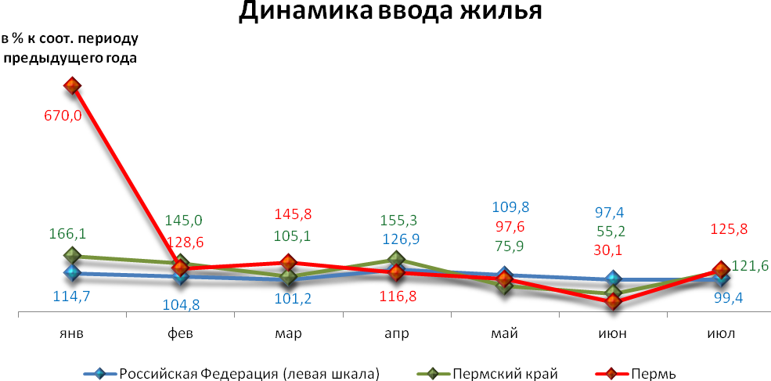

Динамика оборота розничной торговли

 | Российская Федерация |  | Пермский край |  | Пермь
 | Млрд. рублей | в % к соотв. периоду предыдущего года | Млн. рублей | в % к соотв. периоду предыдущего года | Млн. рублей | в % к соотв. периоду предыдущего года
Январь | 1 708,2 | 104,4 | 32 745,6 | 102,4 | 23 239,5 | 105,6
Февраль | 1 690,3 | 103,1 | 33 331,6 | 106,3 | 23 508,2 | 108,3
Март | 1 840,4 | 104,5 | 36 350,7 | 105,4 | 22 400,0 | 108,3
Апрель | 1 845,9 | 104,1 | 36 615,0 | 105,1 | 24 667,2 | 108,5
Май | 1 892,5 | 102,9 | 38 110,5 | 106,0 | 26 010,2 | 111,3
Июнь | 1 932,6 | 103,5 | 38 271,0 | 106,5 | 25 869,4 | 110,3
Июль | 1 984,5 | 104,3 | 29 004,5 | 107,7 | 26 230,2 | 109,8

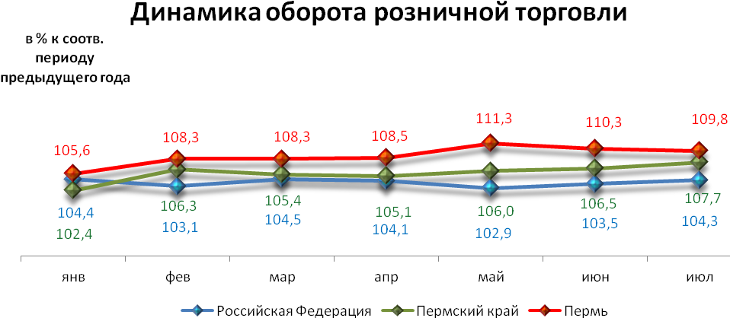

Индексы потребительских цен и тарифов на товары и услуги

 | Российская Федерация |  | Пермский край
 | к предыдущему периоду | к декабрю предыдущего года | к предыдущему периоду | к декабрю предыдущего года
Январь | 101,0 | 101,0 | 101,3 | 101,3
Февраль | 100,6 | 101,5 | 100,7 | 102,0
Март | 100,3 | 101,9 | 100,2 | 102,2
Апрель | 100,5 | 102,4 | 100,6 | 102,8
Май | 100,7 | 103,1 | 100,6 | 103,4
Июнь | 100,4 | 103,5 | 100,6 | 104,0
Июль | 100,8 | 104,4 | 100,8 | 104,8

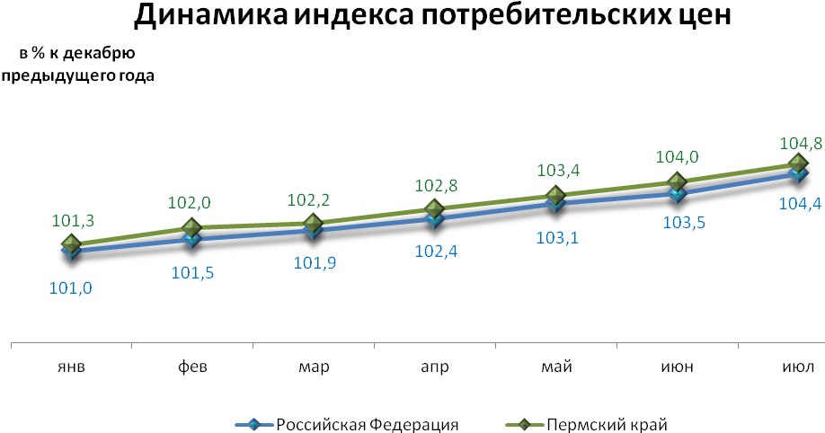

Среднемесячная номинальная начисленная заработная плата

 | Российская Федерация |  | Пермский край |  | Пермь
 | руб. | в % к соотв. периоду предыдущего года | руб. | в % к соотв. периоду предыдущего года | руб. | в % к соотв. периоду предыдущего года
Январь | 26 840,0 | 112,9 | 21 780,0 | 111,7 | 28 889,2 | 112,2
Февраль | 26 620,0 | 110,8 | 21 473,5 | 111,9 | 28 349,5 | 111,2
Март | 28 693,0 | 112,5 | 22 901,2 | 111,3 | 30 339,8 | 111,1
Апрель | 30 026,0 | 116,4 | 24 139,7 | 111,8 | 32 787,6 | 114,3
Май | 29 723,0 | 112,4 | 24 239,7 | 112,4 | 31 778,0 | 110,1
Июнь | 30 986,0 | 112,6 | 25 732,7 | 114,1 | 34 353,0 | 114,2

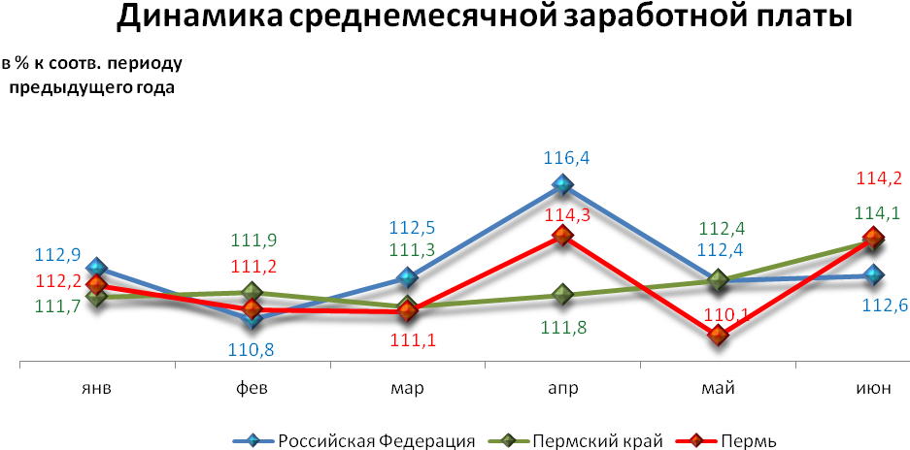

Динамика численности безработных

 | Российская Федерация |  | Пермский край |  | Пермь
 | тыс. человек | в % к предыдущему месяцу | человек | в % к предыдущему месяцу | человек | в % к предыдущему месяцу
Январь | 1 073,0 | 100,7 | 21 526,0 | 102,6 | 3 144,0 | 96,6
Февраль | 1 099,0 | 102,4 | 22 027,0 | 102,3 | 3 153,0 | 96,9
Март | 1 083,0 | 98,6 | 22 322,0 | 101,3 | 3 111,0 | 95,6
Апрель | 1 061,0 | 97,9 | 22 169,0 | 99,3 | 3 184,0 | 97,9
Май | 1 010,0 | 95,2 | 21 024,0 | 94,8 | 2 993,0 | 92,0
Июнь | 970,0 | 96,0 | 20 646,0 | 98,2 | 2 894,0 | 89,0
Июль | 945,0 | 97,4 | 19 960,0 | 96,7 | 2 796,0 | 86,0

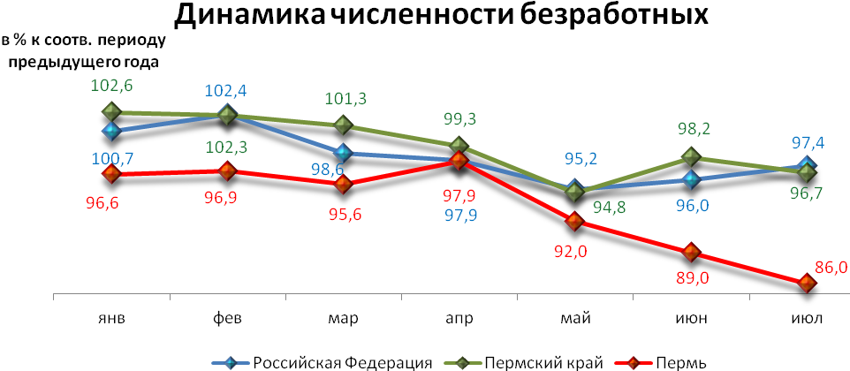

При подготовке Кратких итогов социально-экономического развития города Перми за январь-май 2013 года использовались данные Территориального органа Федеральной службы государственной статистики по Пермскому краю, ГУ Центр занятости населения города Перми Пермского края и информация, представленная функциональными органами администрации города Перми.

Ответственный исполнитель:
отдел анализа и прогнозирования
Планово-экономического департамента администрации города Перми
Аксенова Татьяна Леонидовна
+7 (342) 212 19 97

